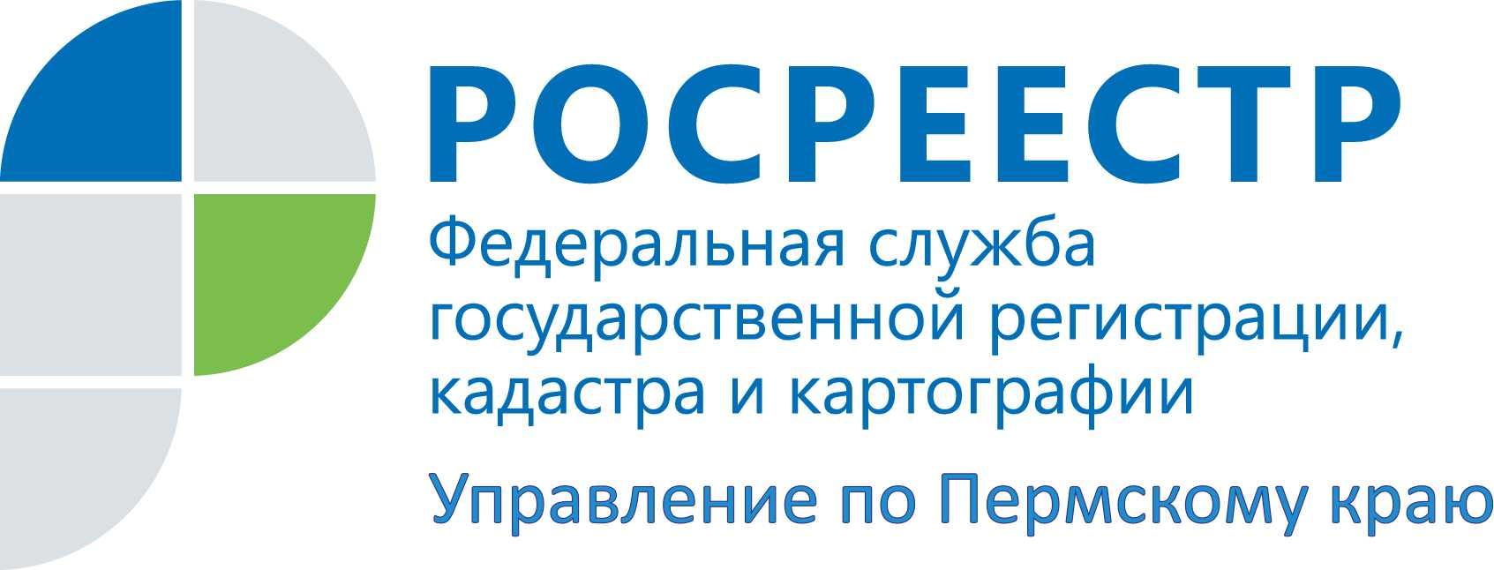

ПРЕСС-РЕЛИЗ
Электронные услуги – приоритет развития
Росреестр в Пермском крае фиксирует положительную динамику увеличения пользователей государственных услуг в электронном виде. Электронные сервисы Росреестра: получение сведений из Единого государственного реестра прав и государственного кадастра недвижимости, постановка объектов на кадастровый учет - стали для участников рынка недвижимости обычным инструментом. За семь месяцев 2016 года 70 % запросов на выдачу сведений из ЕГРП поступило в виде электронного документа. Наблюдается рост количества поступивших заявлений по новому сервису - государственной регистрации прав в электронном виде. В текущем году уже поступило 5033 заявления. Для сравнения: за прошлый год, после запуска сервиса с июня, через портал Росреестра было подано 823 заявления. Наибольшее количество пакетов документов направлено представителями муниципальных образований, сельских поселений (оплата госпошлины для которых не предусмотрена). Они первыми оценили неоспоримые преимущества данного сервиса при оформлении прав на объекты муниципальной собственности: с рабочего места сформировать пакет документов, направить его через портал Росреестра, подписав заявление усиленной квалифицированной электронной подписью, в сокращенные сроки получить выписку о регистрации. Около 30% пакетов документов - представлено иными субъектами, в основном, нотариусами.
В Пермском крае начата реализация совместного проекта Росреестра и Сбербанка возможности подачи документов на государственную регистрацию прав в электронном виде при оформлении ипотеки на вторичное жилье. Граждане и бизнес при получении ипотечного кредита на вторичное жилье могут не посещать офисы Федеральной кадастровой палаты или многофункционального центра "Мои документы" для подачи документов на регистрацию прав на недвижимость. Эту операцию выполняют сотрудники Сбербанка с использованием специального электронного сервиса Росреестра. Документ, подтверждающий регистрацию права - выписка из ЕГРП, приходит в электронном виде на личную электронную почту заявителя или офиса Сбербанка, где гражданин или представитель бизнеса может ее получить при повторном визите в банк. Пока такая возможность предоставлена в шести офисах Сбербанка города Перми. За июнь-июль подано 20 пакетов документов.
Реализация проекта уже позволила гражданам и представителям бизнеса получить услугу по регистрации прав на недвижимость, приобретаемую в ипотеку, не выходя из офисов Сбербанка в Москве, Санкт-Петербурге и Екатеринбурге.
В перспективах развития электронных услуг в Пермском крае - реализация возможности представлять в электронном виде договоры долевого участия.

Рукрводитель Управления Росреестра по Пермскому краю Лариса Аржевитина:
Сегодня Интернет и электронные сервисы позволяют гражданам и представителям бизнес-сообщества не простаивать в очередях, а как можно меньше контактировать с чиновниками разных уровней. Регистрация прав в электронном виде исключает коррупционную составляющую при рассмотрении документов, сокращает сроки обработки документов. Для граждан - на 30% сокращается размер государственной пошлины. Управлением оперативно проводятся мероприятия по устранению проблем организационно-технического характера, выявляемых при работе с сервисом.
Государством принимаются меры по повышению привлекательности получения электронных государственных услуг. Так, с 1 января 2017 года будут действовать новые тарифы на получение сведений из Единого государственного реестра недвижимости, по которым плата за бумажный документ в два раза выше, чем за его абсолютно легитимную электронную версию.
Необходимо совершенствовать процедуру идентификации при получении услуг. В нашей стране это осуществляется через электронные подписи различных видов, что создает сложности для населения. Глава Правительства РФ Анатолий Медведев в июле текущего года на заседании Правительственной комиссии по использованию информационных технологий дал поручение устранить разночтения и создать единую цифровую подпись.
К 2018 году уже 70% населения должны иметь доступ к электронным государственным услугам, в том числе при оформлении недвижимости.

Об Управлении Росреестра по Пермскому краю
Управление Федеральной службы государственной регистрации, кадастра и картографии (Росреестр) по Пермскому краю является территориальным органом федерального органа исполнительной власти, осуществляющим функции по государственной регистрации прав на недвижимое имущество и сделок с ним, землеустройства, государственного мониторинга земель, а также функции по федеральному государственному надзору в области геодезии и картографии, государственному земельному надзору, надзору за деятельностью саморегулируемых организаций оценщиков, контролю деятельности саморегулируемых организаций арбитражных управляющих, организации работы Комиссии по оспариванию кадастровой стоимости объектов недвижимости. Осуществляет контроль за деятельностью подведомственного учреждения Росреестра - филиала ФГБУ «ФКП Росреестра» по Пермскому краю по предоставлению государственных услуг Росреестра. Руководитель Управления Росреестра по Пермскому краю – Лариса Аржевитина.
http://rosreestr.ru/
http://vk.com/public49884202
Контакты для СМИ
Пресс-служба Управления Федеральной службы
государственной регистрации, кадастра и картографии (Росреестр) по Пермскому краю

Светлана Пономарева
Наталья Делидова
+7 342 218-35-82
+7 342 218-35-836

